Консультация для родителей

«Осень золотая»

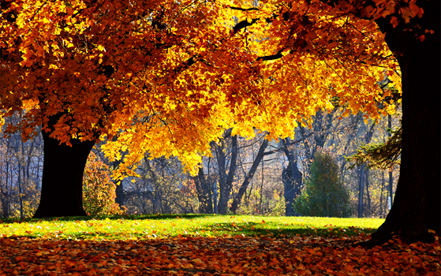

Подготовила: воспитатель старшей группы

СП «Детский сад №1»

Киселёва М.A

Вот и промелькнуло лето в своем ситцевом цветастом сарафанчике!
На смену ему пришла красавица – осень. Осень - чудная пора. Еще
стоят теплые солнечные денечки, а деревья уже в своем золотом убранстве.
Осенняя природа дает богатый материал для совместных с детьми наблюдений. Во время прогулки по осенней улице, парку, лесу обращайте внимание детей на осенние изменения в природе: вспомните вместе с детьми о смене времен года, повторите названия времен года и их очередность.
Можно рассмотреть с детьми место на ветке дерева, откуда только что сорвали листок: там мы увидим еле заметные почки. Деревья не погибли, они только отбросили отмершие, а потому не нужные листья. Но весной из почек вновь появятся новые листочки, дерево вновь оживет, зазеленеет.
Меньше становится насекомых – не слышно кузнечиков, не видно стрекоз, бабочек. Можно объяснить детям, что насекомые готовятся к зиме, к холодам: они прячутся в щели домов, под кору деревьев и засыпают на всю зиму до следующей весны.
Наблюдения за улетающими птицами. Можно теперь легко ответить на вопрос детей, почему от нас улетают птицы осенью. Летом дети имели возможность наблюдать, как птицы гонялись за насекомыми – комарами, мухами, бабочками. Но сейчас насекомых стало меньше – дети это видят сами. Поэтому птицы должны улетать, чтобы не погибнуть от голода. Они улетают в теплые края, где даже в зимнее время тепло и нет недостатка в пище. Но весною вернутся снова. Вспомните и обобщите с детьми все сезонные изменения, которые происходят в природе осенью. Выберите одно из деревьев, и в течение месяца наблюдайте за ним. И увидите чудеса преображения: как листочки из зеленых превращаются в золотые и красные, а потом дерево постепенно теряет свое яркое убранство, пока ветви совсем не оголятся. Можно совместно с ребенком вести дневник наблюдений, в котором будете зарисовывать все изменения, происходящие с деревом.
Гуляя, обратите внимание ребенка на то, что происходит с растениями: цветы отцветают, листья на деревьях изменили свой цвет: пожелтели и покраснели. При малейшем дуновении

ветерка они, кружась, падают на землю. Объясните ребенку, что это явление называется листопад.

Соберите букет из осенних листьев, дома засушите их или прогладьте утюгом через лист бумаги. Сделайте вместе с ребенком аппликацию из осенних листьев. Для работы, прежде всего, составьте эскиз композиции, подберите материал, подходящий по цвету, форме, величине (ребенок должен тоже принимать в этом участие). Для основы лучше всего взять плотную цветную бумагу (картон). Расположите композицию на фоне, проверьте правильность расположения и только после этого можно наклеивать листочки. Недостающие элементы изображений можно дорисовать.
Для того чтобы листья не меняли свою окраску при наклеивании используйте клей ПВА. Не забывайте хвалить ребенка, ведь этим Вы только подбодрите его.
Еще из засушенных листьев можно сделать гербарий: каждый из листочков приклеить на картон (один засушенный листочек на лист картона, подписать название дерева, вложить в файлы, а затем поместить в папку. Папку с гербарием можно назвать «Деревья нашего парка» или «Деревья нашего района (города)». Рассматривая гербарий, ребенок быстрее запомнит названия деревьев.
Отдельно соберите желуди, шишки, каштаны, крылатки ясеня, клена (плоды и семена тех деревьев, которые собраны в гербарии). Предложите ребенку поиграть в игру «С какой ветки детки» - подобрать плод или семя к предложенному листочку и назвать его.
Предложите разложить семена (плоды) от самого маленького до самого большого.
Помните! Собирая природный материал нельзя обламывать ветки, вырывать цветы с корнем. Напоминайте детям, что природа живая, нельзя делать ей больно.
Попробуйте вместе с ребенком печатать листочками. Для этого вам понадобятся: листья с различных деревьев, гуашь, кисточка, лист бумаги, стаканчик с водой. Покрываем листочек гуашью, прикладываем окрашенной стороной для получения отпечатка на

лист бумаги. Делаем несколько отпечатков в зависимости от задуманного сюжета, затем, чтобы получить законченный вид, дорисовываем гуашью необходимые детали. Удачи и успехов вам, дорогие родители.

